Муниципальное общеобразовательное автономное учреждение
«Средняя общеобразовательная школа № 4 г. Шимановска»

Урок математики в 1 классе
«Путешествие с друзьями.
Повторение нумерации в пределах 10»

Составила: Суслова Е. А.
Учитель начальных классов,
МОБУСОШ № 4

г. Шимановск, 2013

Тема: «Путешествие с друзьями».
Цель урока: повторение нумерации в пределах 10.
Задачи:
- Обучающие: закрепить умения решать задачи; отрабатывать навыки быстрого и
стабильного счета; сформировать опыт выполнения пробного действия,
устранения причин затруднения;
- Развивающие: развивать умение действовать по установленному правилу; развивать
внимание, речь, логическое мышление, мелкую моторику рук;
тренировать мыслительные операции: анализ, синтез, обобщение,
сравнение, аналогию.

- Воспитательные: воспитывать коммуникативные умения, познавательный интерес,
веру в свои силы, воспитывать дружелюбие, доброту.

Тип урока: Закрепление знаний (ЗЗ).
Оборудование:
Демонстрационный:
- Презентация
- Учебник И. М. Моро математика 1 класс
- Рабочая тетрадь И. М. Моро 1 класс
Раздаточный:
- Индивидуальная карточка (Р-1) (приложение 1)
- Карточка «Рассади друзей по вагонам» (Р-2) (приложение 2)
- Карточка пробного действия «Математический кроссворд» (К-1) (приложение 3)
- Карточка «Гусеница» (Р-4) (приложение 4)

Литература, ссылки на используемые изображения и ресурсы:
http://www.lenagold.ru/fon/clipart/alf.html
http://www.ivfish.ru/img_naz/gusenica.jpg
chydo-trava.ru
file:///D:/%D0%BC%D0%BE%D0%B8%20%D0%B4%D0%BE%D0%BA/%D0%9C%D0%BE%D0%B8%20%D1%80%D0%B8%D1%81%D1%83%D0%BD%D0%BA%D0%B8/%D0%BB%D0%B5%D0%BD%D0%BE%D1%87%D0%B5%D0%BA/6.htm

Ход урока
Этапы урока | Речь и деятельность учителя | Речь и деятельность ученика
1. Самоопределение к учебной деятельности. | Итак, друзья, внимание,  Ведь прозвенел звонок.  Садитесь поудобнее,  Начнем скорей урок. (слайд 1)  Ребята, мы сегодня с вами отправимся в увлекательное путешествие. А путешествовать мы будем вместе с героями сказки, которую вы прочитали на уроке литературного чтения. Как она называется?  Кто ее автор?  В этой сказке много героев, а кто именно поедет с нами в путешествие, вы узнаете, разгадав кроссворд. (слайд 2 - 10)  Вопросы к кроссворду  По вертикали:  - Бедный песик, которого бросила хозяйка.  - Верная спутница Шапокляк.  - Имя крокодила, который работал в зоопарке крокодилом.  - Обезьяна с очень интересным именем …. Францевна.  - Лев, которому не хватало друга.  - Имя вредной старухи.  - Жирафа, которая любила пожевать домашние цветы.  По горизонтали:  5. Неизвестной породы зверек?  Вам понравилась эта сказка?  О чем она?  Я желаю вам, чтобы вас окружали только друзья и вы сами были настоящими друзьями.  Какую тему мы изучаем вот уже на протяжении нескольких уроков?  Ребята, как вы думаете, какая работа предстоит на этом уроке?  Что для этого должны будете сделать?  Сегодня мы с нашими героями отправимся в путешествие на поезде. Но что такое? Один из героев сделал пакость – перепутал нумерацию вагонов, и поезд не может отправиться. Кто бы это мог сделать?  Да, наверное, это она.  Что сейчас будем делать?  А что будем повторять? | «Крокодил Гена и его друзья»  Эдуард Успенский  Слушают загадки, называют ответ  Тобик  Лариска  Гена  Мария  Чандр  Шапокляк  Анюта  Чебурашка  о дружбе, о том, как важно иметь друзей  сложение и вычитание в пределах 10  Закрепим навык сложения и вычитания в пределах 10  Понять, что уже знаем и использовать эти знания при решении заданий  Шапокляк  повторять  то, что знаем и умеем
2. Актуализация знаний и фиксация индивидуального затруднения в деятельности. | Посмотрите на слайд и расположите нумерацию вагонов по порядку. (слайд 11)  Рассмотрите следующие выражения. Что общего? (слайд 12)  Выполните вычисления.  Кто не допустил ошибок, поставьте себе в индивидуальной карточке (+), кто допустил ошибки – (?) (Р-1)  Поезд готов к отправлению. Герои покупают билеты, который стоит 7 рублей. Как по-разному можно заплатить за билет? Повторим состав числа 7. (слайд 13)  Посмотрите на карточку Р – 2 . Кто догадался, что надо сделать?  Чебурашка едет в первом вагоне. Рядом с Чебурашкой едет Жирафа. Крокодил Гена – между обезьянкой и Жирафой. Лев едет в последнем вагоне. Перед львом едет Галя. В пятом вагоне едет песик Тобик. Как же располагаются наши герои? (слайд 14) | дети по очереди выходят к слайду и переставляют вагоны по порядку. Последний ученик читает запись.  они все на вычитание  сначала выполняют самостоятельно (Р-1), затем по очереди у доски  отмечают  работают по слайду  Рассадить героев по вагонам (Р-2)  выполняют задание в (Р-2), затем один ученик у доски. (слайд 14) Проверяют  Оценивают себя в (Р-1)
3. Пробное действие. | Посмотрите на карточку пробного действия. Кто догадался, что надо сделать?  -А теперь надо выполнить следующее задание. Пока наши герои едут в поезде, они решили разгадать математический кроссворд. Помогите им. (слайд 15)  Что случилось?  Почему?  - Решите те, которые сможете.  Что показало пробное действие? | Решить примеры и раскрасить (К-1)  Пытаются решить примеры. (К-1)  не можем решить один пример  такие еще не решали  решают в карточке (К-1), два ученика работают на слайде, затем проверка,  не умеем решать примеры подобного вида
4. Выявление места и причины затруднения. | Ответьте на вопрос, что необычного в примерах, которые не смогли решить?  Значит, чего мы не знаем? | при решении будем переходить через разряд  как вычислять с переходом через десяток
5. Построение проекта и выхода из затруднения. | Ребята, но тема нашего сегодняшнего урока: повторение нумерации в пределах 10.  Поставьте цель на сегодняшний урок.  Для чего мы это будем делать?  Тогда для чего я ввела выражения значения, которых вы не нашли?  Тогда назовите цель следующего урока.  Молодцы! Вы правильно поставили цель. Поставьте в карточке пробного действия около этих выражений (?).  А чем займемся сейчас? | закрепить сложение и вычитание в пределах 10  Эти знания пригодятся нам на следующие уроки  Такие примеры мы будем учиться решать на следующем уроке. Это цель следующего урока.  Научиться решать примеры значения, которых больше 10.  Отмечают ?  Закреплением
6. Физминутка | Учитель показывает движения | Под музыку песни «Голубой вагон» В. Шаинского дети исполняют движения.
7. Реализация проекта. | Вот мы прибыли на станцию «Карусель задачек» (слайд 16 - 23)  На этой станции есть небольшая карусель. Всем героям хочется покататься. Но попасть туда не просто. Пропускной билет – задача. Все герои составили свои задачи. Давайте их решим. Записывает решение на доску.  - Лев Чандр (слайд 17)  Я для друзей купил 5 шариков красного и желтого цветов. Красных шариков было 3. Сколько желтых шариков я купил?  - Галя (слайд 18)  Я подписала 7 открыток. 4 из них я уже отправила. Сколько еще открыток осталось отправить?  - Песик Тобик (слайд 19)  Сегодня я съел 9 косточек, а вчера 6. На сколько больше косточек я съел сегодня, чем вчера?  - Чебурашка (слайд 20)  Когда я ехал в ящике, я ел апельсины. Сначала я съел 2 апельсина, а затем еще 8. Сколько всего апельсинов я съел?  - Гена (слайд 21)  Утром я прочитал в газете 4 объявления, а в обед 5. Сколько всего объявлений я прочитал за день?  - Жирафа Анюта (слайд 22)  Справа у меня 6 пятнышек, а слева на 2 пятнышка больше. Сколько пятнышек у меня на левом боку?  - Обезьянка Мария (слайд 23)  У меня 9 бананов. Один я отдала Жирафе Анюте, один Гале. Сколько бананов у меня осталось? (9 – 1 – 1 = 7)  - Кто не допустил ошибок, поставьте себе (+), кто допустил ошибки – (?) (Р-1) | Дети устно решают задачи, в тетрадях пишут ответы. Зачитывают решение.  5 – 3 = 2  7 – 4 = 3  9 – 6 = 3  8 + 2 = 10  4 + 5 = 9  6 + 2 = 8  9 – 1 – 1 = 7  В Р-1 оценивают себя
8. Самостоятельная работа с самопроверкой во внешней среде по эталону. | - Следующая наша станция «Березовая роща» (слайд 24)  (звучит фонограмма пения птиц)  Если вы будете внимательны, то роща откроет вам свои тайны. Положите перед собой листочек (Р-4) и (слайд 25)  Кого вы видите?  Наша гусеница может передвигаться в соседнюю клетку только прямо, по диагонали не может.  Допустим, гусеница находится в клетке А3. Куда она может двигаться? Покажите стрелочками.  - Гусеница находится в клетке Б2. Куда она поползет?  А вот над ухом прожужжал шмель. Он находится в центре. Начинает двигаться. (слайд 26)  Где оказался шмель?  Кто не допустил ошибок, поставьте себе (+), кто допустил ошибки – (?) (Р-1)  Все устали, присели на травку, решили отдохнуть и поиграть. (слайд 27) | гусеницу  работают в карточке (Р-4)  работают в карточке называют ответ, сравнивают с эталоном.  шмель передвигается по листу, дети глазами следят за полетом  работают в карточке, называют ответ, сравнивают с эталоном  оценивают себя (Р-1)  к доске выходит ученик, указкой показывает числа от 1 до 9, быстро. Дети называют то число, которое он указал
9. Практическая работа. | Пока мы все отдыхали, Галя, Тобик и Гена решили собрать букет из листьев. (слайд)  У Гали в букете листья, выражениях результат 7. У Тобика – 9, а у Гены – 10.  Первый ряд находит листочки Гали.  Сколько листочков у Гали?  Второй ряд находит листочки Тобика.  - Сколько у Тобика?  - Третий ряд находит листочки Гены.  - А сколько у Гены?  - Кто не допустил ошибок, поставьте себе (+), кто допустил ошибки – (?) (Р-1) | Записывают примеры в тетрадь, называют ответ  Записывают примеры в тетрадь, называют ответ  Записывают примеры в тетрадь, называют ответ  оценивают себя (Р-1)  работают по слайду
10. Рефлексия учебной деятельности на уроке.  (Снова звучит музыка песни «Голубой вагон») | Нам пора в обратный путь. Герои сказки на местах?  Наше путешествие заканчивается.  - Как заканчиваем урок?  Какова была цель нашего урока?  Достигли ли цели? Докажите.  Что еще сделали на уроке?  Оцените свою деятельность на уроке. (Р-1)  Раскрасьте кружок зеленым цветом, если чувствуете себя уверенно и научились заменять сложение умножением. Раскрасьте кружок в желтый цвет, если не все получилось и надо тренироваться.  Что посоветуете ребятам, у которых были ошибки, и не все получилось?  Что нужно делать тем, у кого все сегодня получилось?  Учитель показывает (слайд19)  Спасибо за хорошую работу на уроке! До свидания! | анализируем свою работу  закрепить знания в решении примеров и задач в пределах 10  доказывают  поставили цель на следующий урок  (Р-1) оценивают  тренироваться, в решении примеров, задач, замене сложения умножением и др.  на следующих уроках выполнять более сложные задания

Приложение 1

Индивидуальная карточка (Р-1)

№ | Задание | Решение | Оценка
1 | 9 – 3 =  9 – 5 =  8 – 1 =  10 – 5 =  8 – 6 =  5 – 4 =  6 – 3 =  9 – 1 =
2 | «Рассади по вагонам друзей»
3 | «Карусель задачек»
3 | Лев Чандр
3 | Галя
3 | Пёсик Тобик
3 | Чебурашка
3 | Крокодил Гена
3 | Жирафа Анюта
3 | Обезьянка Мария
4 | Гусеница
4 | Шмель
5 | Букет из листьев
Рефлексия
Приложение 2
Рассади друзей по вагонам

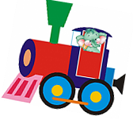

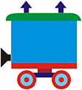
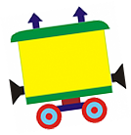
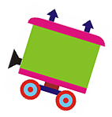



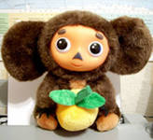
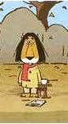
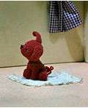

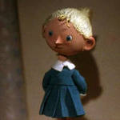
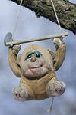
Приложение 3
Математический кроссворд (К-1)
3 + 4 | 2 + 3 | 7 + 4
4 + 1 | 6 + 5 | 7 + 0
7
5
Приложение 4
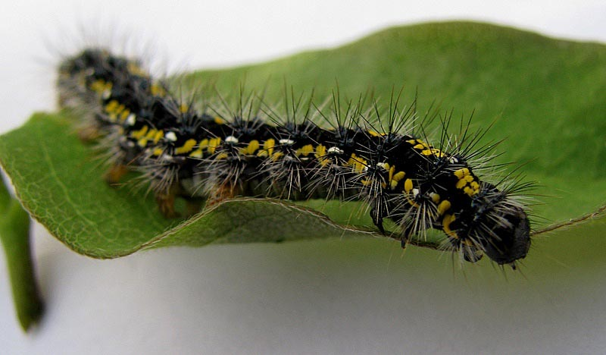
Гусеница (P-3)
А | Б | В
 |  |  | 1
 |  |  | 2
 |  |  | 3

